**CSS – Folha de estilo interna e externa**

**Exemplo de arquivo sem CSS:**

<!DOCTYPE html>  
<html>  
<head>  
   
</head>

<body>

<h1> Olá pessoal!!!

<p> Estamos recordando!!</p>

</body>  
</html>

Exemplo no simulador: link para testes - <https://www.w3schools.com/html/tryit.asp?filename=tryhtml_basic_document>

Folha de estilo interna - css

<!DOCTYPE html>  
<html>  
<head>  
 <style>  
 body {   
 background-color: LightGreen;   
 }  
 h1 {  
 color: blue;  
 }  
 p {

color: red;

}  
 </style>   
</head>

<body>

<h1>Olá Pessoal!!!  
<p> Vamos recordar????</p>

</body>  
</html>

link para o simulador: <https://www.w3schools.com/html/tryit.asp?filename=tryhtml_css_internal>

<!DOCTYPE html>

<html>

<head>

<style>

h1 {

color: blue;

font-family: verdana;

font-size: 300%;

}

p {

color: #00FA9A;

font-family: arial;

font-size: 160%;

}

</style>

</head>

<body>

<h1>Bom diaaa!!!</h1>

<p>Exemplos de formatação - CSS</p>

</body>

</html>

RESULTADO:

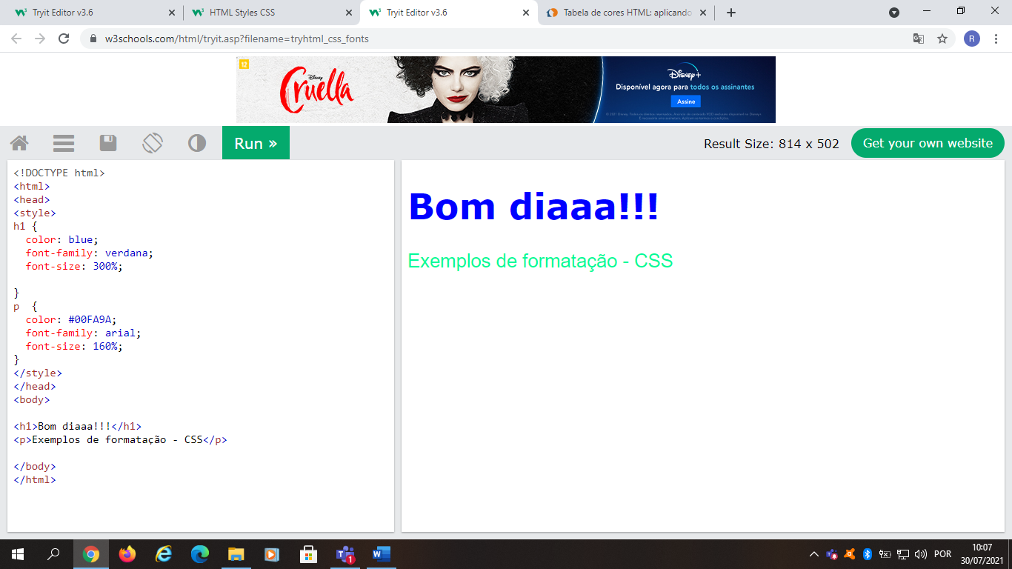

Folha de estilo externa – css

Arquivo: pagina.html

<!DOCTYPE html>

<html>

<head>

<link rel="stylesheet" href="FOLHA.css">

</head>

<body>

<h1>Bom diaaa!!!</h1>

<p>Exemplos de formatação - fOLHA DE ESTILO EXTERNA CSS</p>

</body>

</html>

Nome do arquivo FOLHA.CSS

h1 {

color: blue;

font-family: verdana;

font-size: 300%;

}

p {

color: #00FA9A;

font-family: arial;

font-size: 160%;

}

